ЧЕЛЯБИНСКАЯ ОБЛАСТЬ

АДМИНИСТРАЦИЯ
ЗЛАТОУСТОВСКОГО ГОРОДСКОГО ОКРУГА
ПОСТАНОВЛЕНИЕ

20.08.2024 г. | № | 238-П/АДМ
г. Златоуст
О внесении изменений в постановление администрации Златоустовского городского округа от 04.03.2021 г. № 115-П/АДМ «Об утверждении Порядка определения объема и условий предоставления субсидий на иные
цели муниципальным бюджетным
и автономным учреждениям Златоустовского городского округа,
в отношении которых функции
и полномочия учредителя осуществляет муниципальное казенное учреждение Управление культуры Златоустовского городского округа»

В целях уточнения действующего муниципального правового акта,
ПОСТАНОВЛЯЮ:
1. Внести в Порядок определения объема и условий предоставления субсидий на иные цели муниципальным бюджетным и автономным учреждениям Златоустовского городского округа, в отношении которых функции и полномочия учредителя осуществляет муниципальное казенное учреждение управление культуры Златоустовского городского округа, утвержденный постановлением администрации Златоустовского городского округа от 04.03.2021 г. № 115-П/АДМ следующие изменения:
Пункт 4 изложить в следующей редакции:
«Субсидии на цели, указанные в подпунктах 2, 8 пункта 2, предоставляются Учреждениям, в том числе, и в случаях необходимости выполнения работ, связанных с подготовкой научно-реставрационного отчёта, проекта охранных зон и границ территорий, проекта «предмет охраны»
для объектов культурного наследия, с разработкой проектно-сметной документации, дизайн-проекта, прохождением государственной экспертизы или независимой экспертизы, проверкой сметной стоимости, проведением технического и авторского надзора, строительного контроля, судебной строительно-технической экспертизы проектно-сметной документации, разработкой проектной документации и материалов конкурсных заявок
по формированию комфортной городской среды».
2. Пресс-службе администрации Златоустовского городского округа (Валова И.А.) опубликовать настоящее постановление в официальных средствах массовой информации и разместить на официальном сайте Златоустовского городского округа в сети «Интернет».
3. Контроль за выполнением настоящего постановления оставляю
за собой.
4. Настоящее постановление вступает в силу со дня его опубликования
и распространяет свое действие на правоотношения, возникшие с 01.07.2024 г.

Исполняющий обязанности главы Златоустовского городского округа | 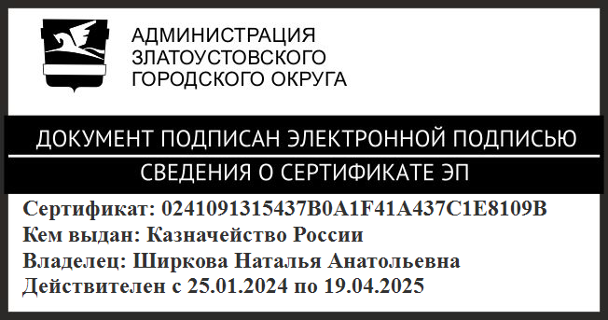 | Н.А. Ширкова

Рассылка: Управление культуры ЗГО, прокуратура, ПУ, ФУ, Ширкова Н.А., пресс-служба

